P;

紫外线耐候试验箱

说

明

书

型 号: AG-UV-F-G
电 源: 220V 50Hz

前 言

感谢贵单位购置我公司的耐气候环境试验设备！
在使用本设备之前，请仔细翻阅本说明书，并依照规定的程序操作，可使您顺利地操作使用。请谨记注意事项，可免除机器因为误操作而发生故障，正确的保养方法可延长机器使用寿命。
本公司各娄产品均经过品管检验出厂，您可以放心使用，若有任何困难或疑问，请与代理商联系或直接通知本公司售后服务部。

安全上的注意
- 安全上的记号:
在本手册中,关于安全上的注意事项以及使用仪器时有下列重要的各显示事项,为了防止意外事故及危险,请务必遵守下列危险﹑警告﹑注意的记言:

危险:
!
此显示的项目,表示为如不遵照,操作者有可能受到伤害。

警告:
!
此显示的项目表示如不遵照,有可能损坏仪器。

注意:

此显示的项目,表示为有可能影响测试结果和品质。

【注】

此显示的项目,表示本产品在操作使用中之辅助申明。

- 在本仪器上,以下记号表示注意﹑警告。

! | 警告记号 | 此记号表示在有必要参照操作手册的场所。
 | 危险电压记号 | 此记号表示为高压危险。
 | 接地保护记号 | 表示于本仪器上之接地端子。
壹、概述
一．用途
本产品适用于对各种材料试验室光源暴露方法中的荧光紫外灯方法，主要是对材料置于室外的变化以及新材料改进配方和产品的耐久性试验等。
二、试验样品和性能评定
1、外观的评定：
产品采用能最佳模拟阳光中UV段光谱的荧光紫外灯，并结合控温、供湿等装置来模拟对材料造成变色、亮度、强度下降；开裂、剥落、粉化、氧化等损害的阳光（UV段）高温、高湿、凝露、黑暗周期等因素，同时通过紫外光与湿气之间的协同作用使得材料耐光能力或耐湿能力减弱或失效，从而广泛用于对材料耐气候性能的评价.
设备具有提供最好的阳光UV模拟，使用维护成本低廉，易于使用，设备采用过程控制器自动运行试验周期，自动化程度高，灯光稳定性好，试验结果重现率高等特点。
2、力学及其它性能的评定：
一般橡胶材料进行抗拉强度、延伸率、硬度测量、塑料测量冲击强度、断裂延伸率、拉伸强度、弯曲强度，如必要可规定其它性能测试项目。
3、设备满足标准
GB/T14522-93中华人民共和国国家标准《机械工业产品 用塑料、涂料、橡胶材料、人工气候加速试验方法》
GB/T16422.31997eqv ISO4892-3:1994《塑料实验室光源暴露试验方法》
本产品符合标准:GB/T 14522-93 ASTM G 154,ISO 4892-1 ISO 11507 ASTMD 4329
贰、设备结构

- 整机
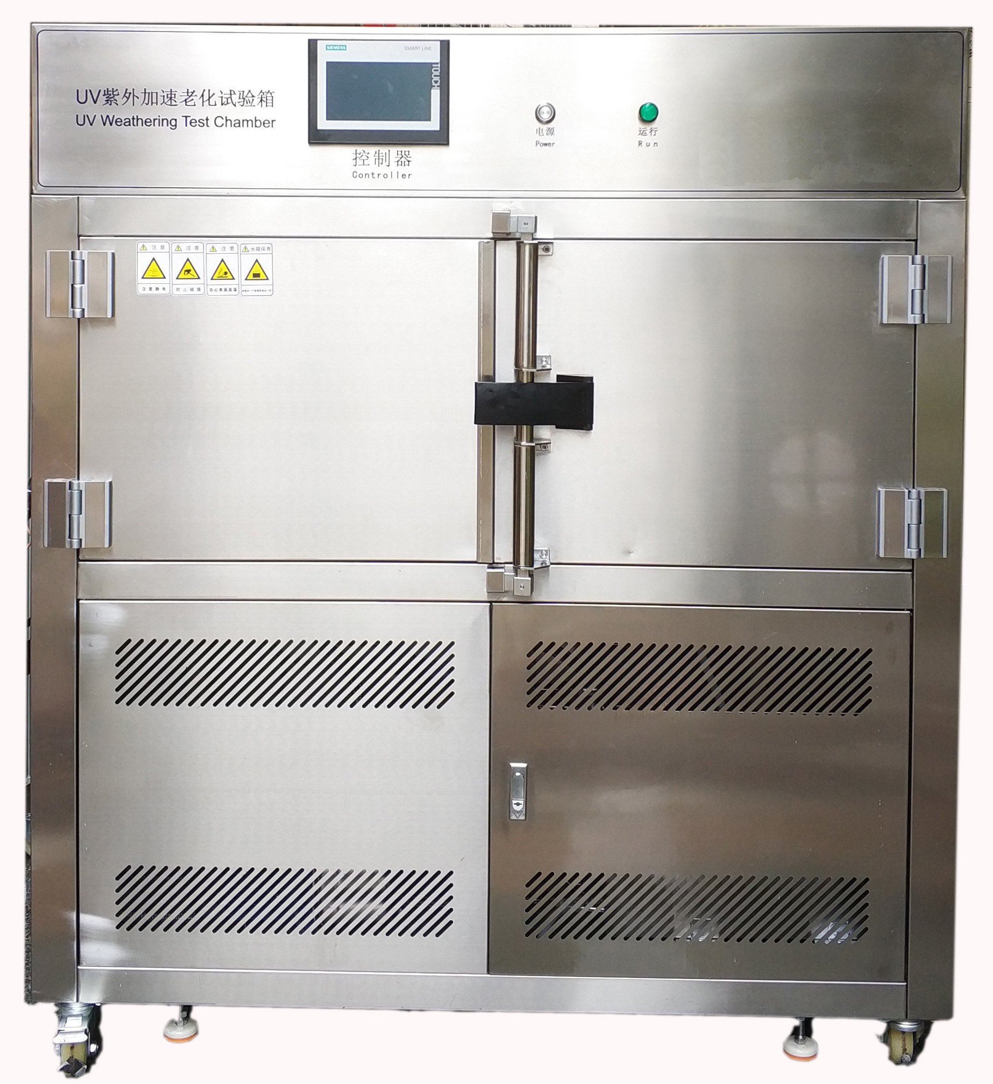
开门可拉出小抽屉加水
自动加水口和排水口
控制面板
脚轮、脚杯
实验区

2.控制面板
运行
西门子控制器
电源

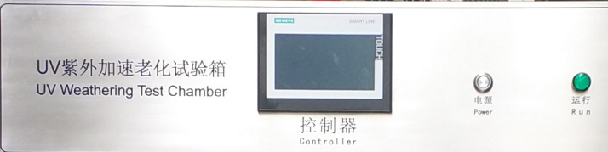
3.紫外荧光灯
设备共使用8根UVA-340荧光紫外灯管，每支40W，适用于不同类型的聚合物和稳定剂的性能比较，还是进行相关性研究的最佳选择,UVA-340在QC和R&D的应用和对强耐用材料试验中有重要作用，可以加速试验，快速提供评价结果。
(1)灯管的安装：紫外灯属于易碎品，因此产品出厂时另行包装，安装时应特别小心，以免造成不必要的损失。安装时应在设备断电后掀开试验仓盖和灯管两侧更换端口，将紫外荧光灯对正密封圈插入，然后推动灯管将灯管对正另一侧密封圈插入，最后调整好灯管两端密封帽，装上灯管供电接插件。注意所用灯管表面洁净情况，以防影响灯管辐照度，如有污染，应用酒精擦拭表面。备用灯管应贮存于通风干燥无腐蚀环境中。
(2)灯管辐射量的保持：荧光紫外灯由于长时间使用，其输出光能会逐渐衰减，以至达不到预期效果,当光能辐射过低时（uv灯点燃时间累积至400～450h时）
4．控温系统
(1) 系统采用PLC和文本显示器通信控制，操作方便直观。
(2) 采用A/D控制模块进行PID调温调湿方式、确保温（湿）度控制精度。多点故障、信息显示，便于检查排除故障。
5．供湿系统
供湿系统由水槽、加湿系统等组成，通过湿气冷凝机理，使试样暴露面凝露湿润，模拟雨水、高湿、凝露并与阳光（UV）黑暗协同作用来营造最佳试验环境。
6．试样承载装置
设备试样承载装置位于UV灯均匀辐射面上，由铝合金柜式基架组成，可承载标准试样。
7．保护系统
设备具有缺水、防干烧、超温、短路、过载等保护系统，分别位于电控面板和电控柜内。进入报警状态后，自动切断设备工作系统电源，使设备停止运行，并发出声响提示，确保设备和人身安全。

叁、技术参数
一、技术参数
技术指标
1．型 号：AG-UV-F-G
2．温度范围：RT+10℃～70℃
3．温度均匀度：±3℃ 温度波动度：±0.5℃
4．湿度范围：≥75%RH
5．灯管内中心距离：65~70mm
6．试品与灯管中心距离：50mm（样品架高度可调）
7．紫外灯管：UV-A340波长范围315～400nm（其峰值340nm）
8．辐照强度：0.30-1.5W/㎡ / 可调 340nm波段 （通过触摸屏设定辐照强度值）
9.辐照控制：Teelong辐照度智能控制，通过辐照度实时反馈，自动补偿设定值。
10．符合标准:GB/T 14522-93 ASTM G 154,ISO 4892-1 ISO 11507 ASTMD 4329
结构及材质
1．◎内胆材料：SUS304不锈钢板
◎不外壳锈钢;SUS304
2．美国Q-Lab：UVA-340紫外线灯管，一排共8只，40W/只规格：1220MM长，直径：38MM
3．水源及耗量：洁净水或蒸馏水8升/天（客户自备）
4．控制系统：Teelong（西门子触摸屏和PLC控制器）
5．主要元器件：法国斯耐德全系电器和日本欧姆龙
6. 自动控制辐照计：Teelong智能辐照传感器，0-5V信号输出。
7. 曲线：温度和辐照度曲线要显示
二、使用与调节﹗
1．使用环境：
－温度：15～35℃
－湿度：50-70 %RH
－大气压：86～106Kpa
－周围无强烈振动；
－无阳光直接照射或其它热源辐射；
－无强烈气流，当周围空气需要强制流动时，气流不应直接吹到箱体上；
－无强电磁场影响；
－无高浓度粉尘及腐蚀性物质。
—为保证设备的正常运转与操作方便，除保持水平安放外，设备与墙或器物之间应预留300mm空间，以便操作维护、通风。

肆、注意事项

一、安全注意事项！
1．人的眼睛和皮肤经常暴露在紫外线下会造成灼伤或其它改变，并且在UV灯点燃时有臭氧产生，高浓度臭氧会引起人体头痛、胸闷等不适现象，为防止上述现象的发生，应注意现场通风和防护用品的穿戴。
2． 为保证设备的安全，请安装外部保护机构，并按产品铭牌要求供给电源。
3．设备严禁用于易燃、易爆、有毒、强腐蚀物品的试验。
4．非专业人员不得拆卸、维修。
5．设备应有可靠接地。设备发生故障，需要更换零件，请更换相同型号规格的配件。
6．试验中严禁打开试验仓门。
7．详细阅读说明书后，方可操作本设备。
二、使用注意事项！
1．首次开机时，因贮水箱内无水导致缺水保护无法启动，属正常现象，请加满自来水后开机。
2．设备如在进行PID演算时，请不要打开箱门，以免运算错误。（出厂前已演算，不需再进行演算）
3．注意贮水箱水位，及时加水，以免设备缺水保护动作，中断试验。
4．调节仪等参数除说明书允许改变的外，切勿修改。

伍、操作说明
一、加入加湿用水：打开贮水箱进水阀，将自来水注入加湿槽至标识提示位置。
二、将试样固定于试样架上。
- 插上机器电源，打上空气开关，按下控制面板上启动键打开电源，进入控制器首页界面。
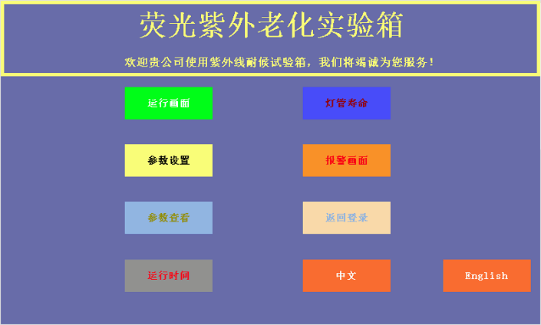
- 任意点击控制器触摸屏，会进入参数设定画面，在参数设定画面上。
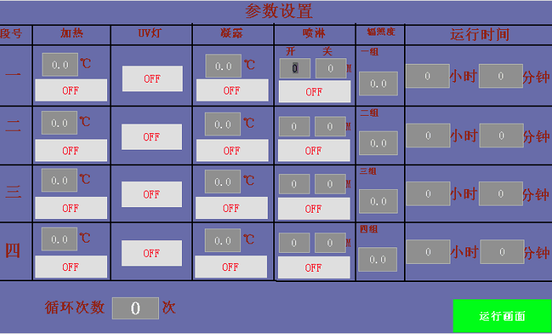
1、参数设定：可设定四个段，可以设定999个循环。设定单段参数“一”，设定运行小时和分钟，再以同样方式设定单段参数“二”、“三”、“四”按启动按键，开始进行测试
- 单段设定点击“加热OFF”按键模拟幅照环境温度,点击加热按键，会跳出温度输入框，您设定自己要测试的温度值，测试温度最高可输入为70度。设定完毕按返回键。
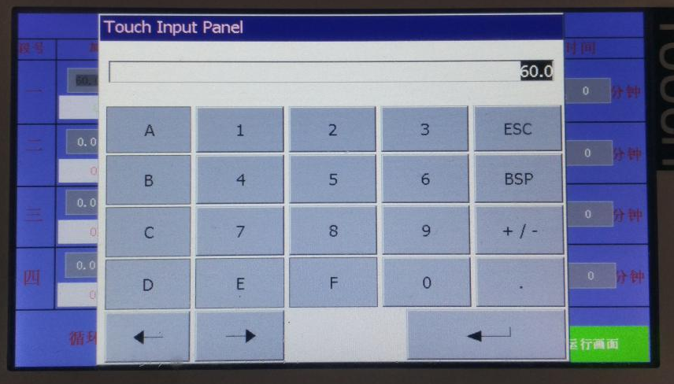
(2) 单段设定点击“灯OFF”按键，“灯OFF”按键变成蓝色，紫外线灯管全部亮灯，开始灯照测试。
(3) 单段设定点击“凝露OFF”按键，会跳出一个设定凝露温度的窗口（图5），凝露温度最高可设定60度，一般常规测试为50度。设定完后，按返回键。
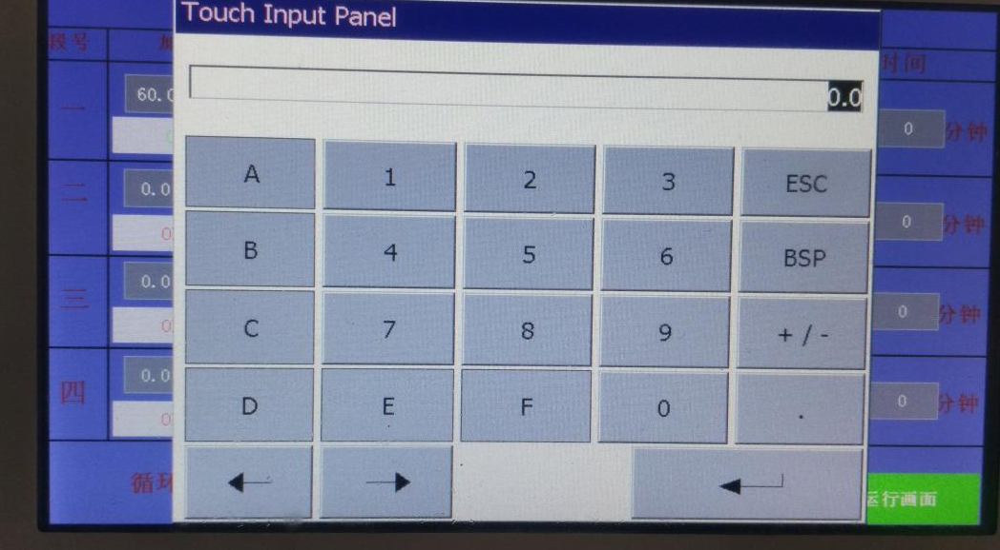
(4) 单段设定点击“喷淋OFF”按键，会跳出一个窗口设定显示设定喷淋时间。开喷淋时间：999时间，关喷淋时间：999时间。开、关喷淋时间可按照自己的需求设定，（标准测试时间开喷淋时间为18分钟，关喷淋时间为120分钟。）
（5）4个段的循环次数
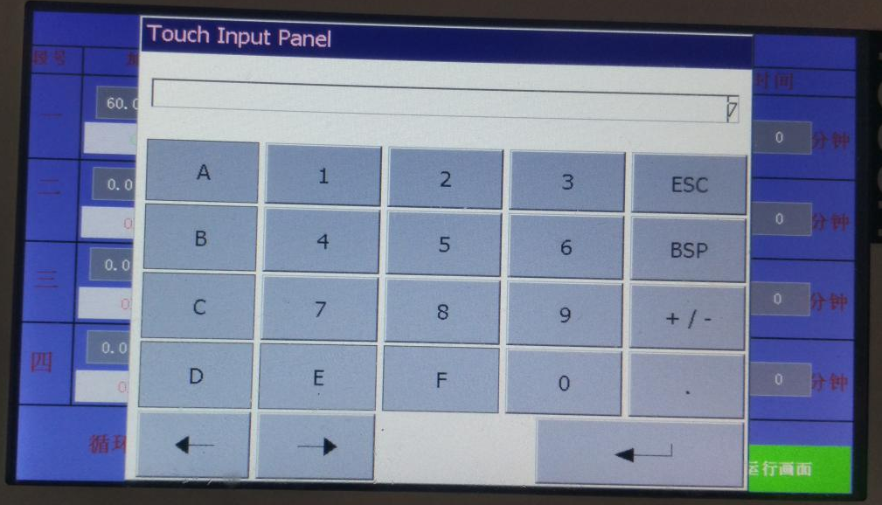
2、辐照强度：一般为0.68W/m2.
3、灯管剩余寿命：灯管总1600小时，灯管开始测试时，光源剩余时间开始计算，灯管测试时间超长，光源剩余寿命超少。光源剩余时间为0小时时，机器会自动停机及报警，没有更换灯管时机器不能运行。
- 在参数设定画面设定完毕后按启动按钮，启动后按运行画面进入运行画面进行监控。运行到那个阶段，运行显示灯就会亮。缺水，水位灯亮，机器会自动停机及报警。光源寿命到了，光源寿命灯会亮，机器也会自动停机及报警,报警记录可以查阅报警时间、因什么报警、报警确认时间。报警处理完后可按清除键清除。（无需设置）
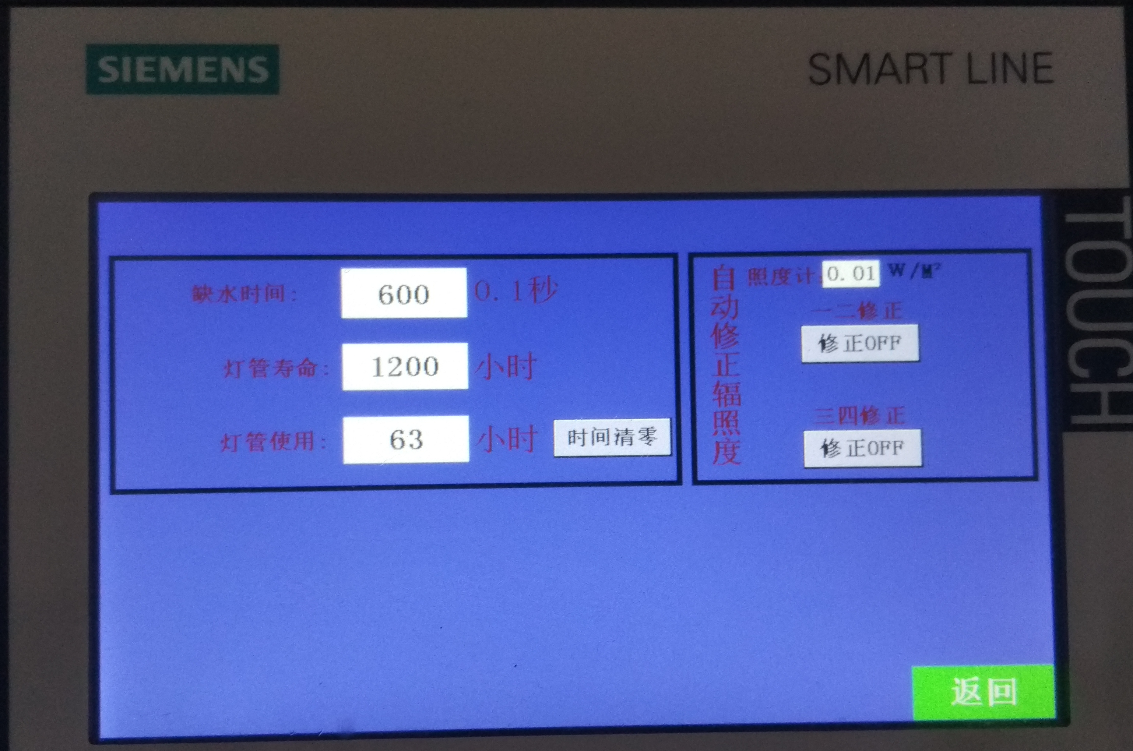
5.试验中如需中断试验，可按启动按钮，按键会显示停止运行，全机即停止工作。如需进行参数重新设定，在重新设定参数后，按启动键开始测试。如试验完毕后不需要进行下一个试验，退出到欢迎介面，然后按下控制面板上的电源，关闭机器电源。
6、试验的时候还可以查看参数，（无需设置）
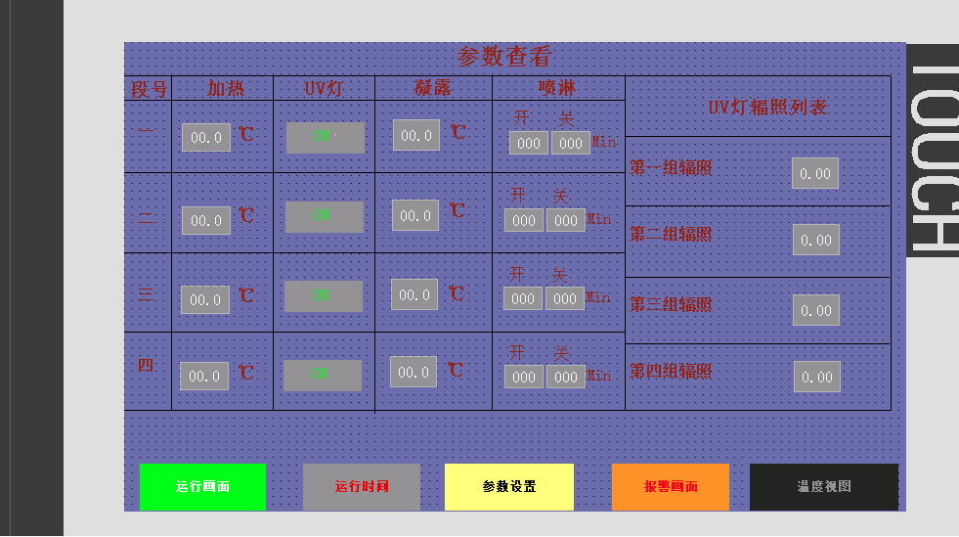
7、运行画面 （无需设置）
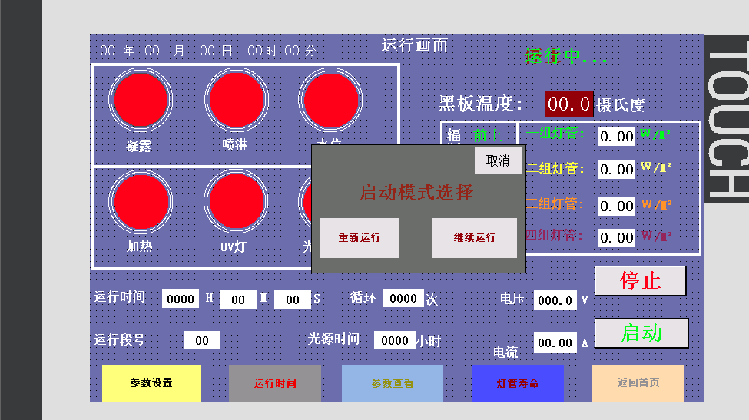
- 试验完毕后请记得关掉空气开关，拔出电源线。

六、设备保养

- 机器存放在通风、整洁、干燥的地方。外壳保持干净，干燥。
- 设备在正常使用完后，注意所用灯管表面洁净情况，以防影响灯管辐照度及灯管使用寿命，如有污染，应用酒精擦拭表面。灯管使用寿命到时，必须按时更换灯管。
- 水箱保养：使用纯净水，一个星期更换一次水，如果长期不便用，应把水箱的水排空。
- 水槽保养：保持水槽清洁，不使用时，保持水槽干燥。

柒、设备结构图及线路图

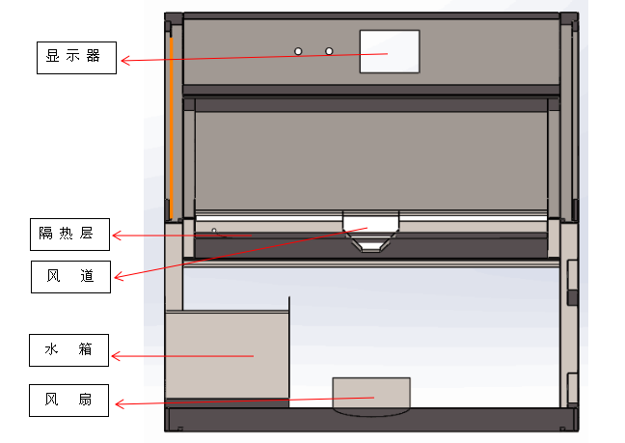
正面

线路图
